Задание для студентов филиала ГАПОУ ШТТ с. Октябрьское
по профессии 43.01.09 Повар, кондитер третий курс группа №32

Преподаватель Крылова Любовь Рудольфовна

по предмету ПМ 03 «Приготовление, оформление и подготовка к реализации холодных блюд, кулинарных изделий, закусок разнообразного ассортимента»
МДК 03.02 «Процессы приготовления, подготовки к реализации и презентации холодных блюд, кулинарных изделий, закусок»

20 .04.2020г.
Урок № 149,№150,№151,№152
Темы уроков:
Тема 2.4 Приготовление, подготовка к реализации холодных блюд из рыбы, мяса, птицы.
1. Оформление тарелки - 1 час
2. Правила подбора основных продуктов и ингредиентов к ним и их соответствие требованиям к качеству холодных блюд и закусок – 1 час.
3. Приготовление, оформление и отпуск блюд из мяса, птицы (паштетов, ростбифа холодного, мяса, птицы заливной, студня, рулетов и т.д. – 1 час.
4. Приготовление блюд из мяса, птицы (паштетов, ростбифа холодного, мяса, птицы заливной, студня, рулетов и т.д. – 1 час.

Холодные закуски должны способствовать аппетиту, поэтому им нужно обладать прекрасными вкусовыми качествами и иметь привлекательный внешний вид. Разнообразные мясные и рыбные закусочные блюда должны иметь приятный вид и радовать глаза клиентов ПОП. Со вкусом оформленное блюдо вызывает аппетит и способствует лучшей усвояемости пищи. Большое значение для оформления холодных блюд имеет правильное сочетание гарниров по вкусу, цвету, форме нарезки. Различные овощные гарниры и приправы не только позволяют красиво оформить блюдо, но и являются ценным источником витаминов, углеводов, органических кислот и минеральных солей. Яркость и многоцветность столу придадут свежие сырые и вареные овощи, соленые и маринованные огурцы, помидоры, консервированный горошек, зелень (укроп, петрушка, сельдерей), вареные яйца и т.д., а также украшения из них (цветы, грибы, корзиночки). Блюдо должно быть оформлено так, чтобы помещенное на него кушанье не было слишком закрыто гарниром и украшениями. Необходимо также помнить, что красивая посуда в сочетании с умело расположенными кушаньями придают блюду особо привлекательный вид. К каждому из предлагаемых блюд необходимо предусмотреть приборы для раскладки, за исключением натуральных овощей, которые подаются целыми. Для раскладывания применяют специальный прибор, если его нет — столовые вилку и ложку. В этом случае кладут в блюдо вилку зубцами вниз, а на нее столовую ложку углублением вниз. Ручки приборов должны немного выступать за борт . Блюдо держат на левой руке, подходят к гостю слева, берут правой рукой прибор, при этом вилка должна быть сверху, а ложка внизу. По окончании раскладывания прибор кладут на блюдо в первоначальное положение. Салатницы, икорницы, соусники перед подачей на стол ставят на пирожковые или закусочные тарелки. Впереди соусника на ту же тарелку ручкой вправо кладут ложку. Если салат подают в вазе, салатную ложку кладут на салат углублением вниз. Икра подается в икорницах, в металлическую часть которых кладут колотый пищевой лед. Икру раскладывают специальной лопаточкой или ложечкой, которую кладут на тарелку ручкой вправо. Сливочное масло подают на розетке или пирожковой тарелке. Раскладывают масло специальным ножом, который кладут на пирожковую тарелку параллельно закусочному прибору лезвием к тарелке. Шпроты, сардины, сайру, лосось подают на лотках с лимоном и зеленью, раскладывают шпротной вилкой. Натуральную и рубленую сельдь подают в селедочнице. К сельди подают отдельно отварной картофель и сливочное масло в розетке. Фаршированную курицу (галантин) нарезают ломтиками и подают в круглом фарфоровом блюде с гарниром из помидоров, огурцов, рубленого желе.

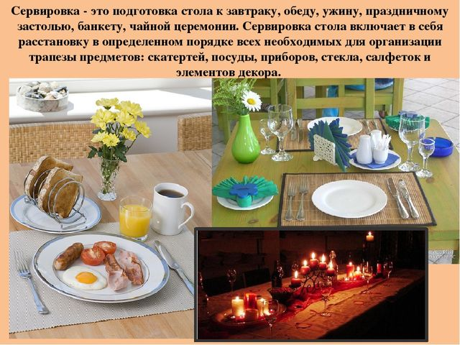
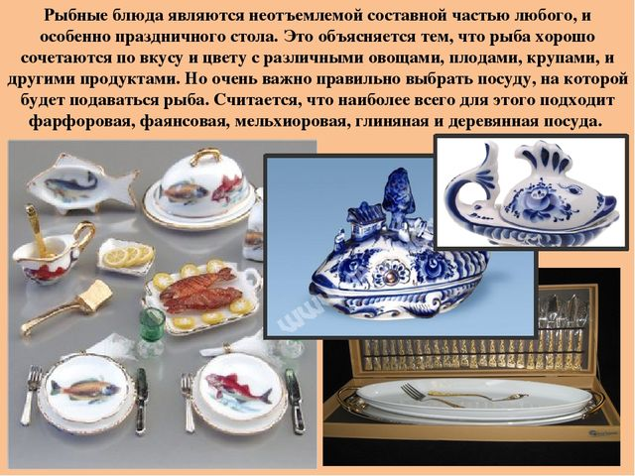
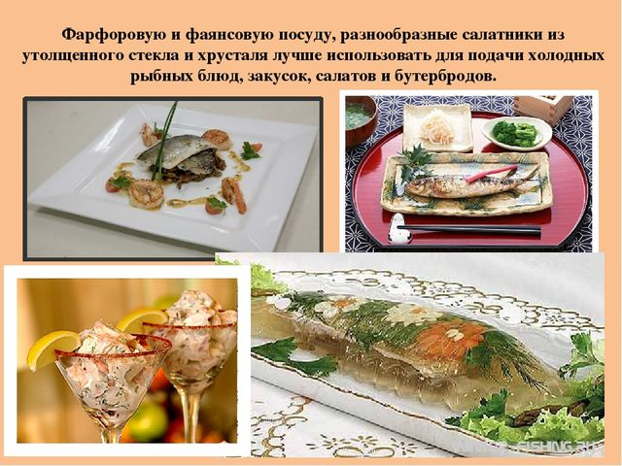
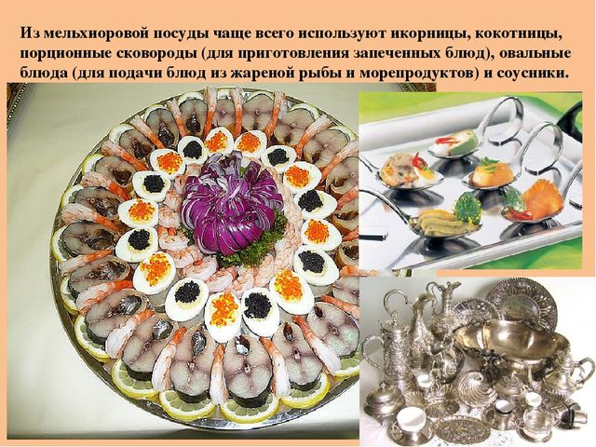
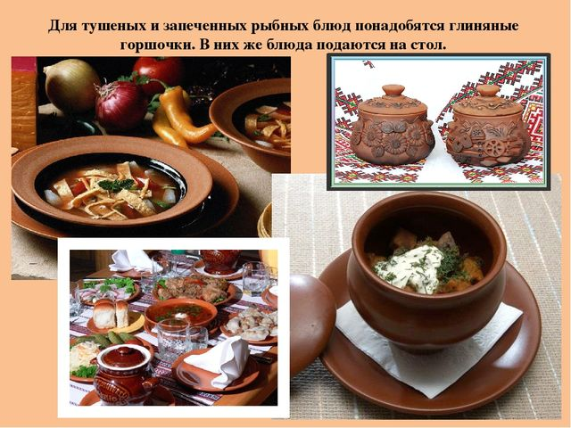
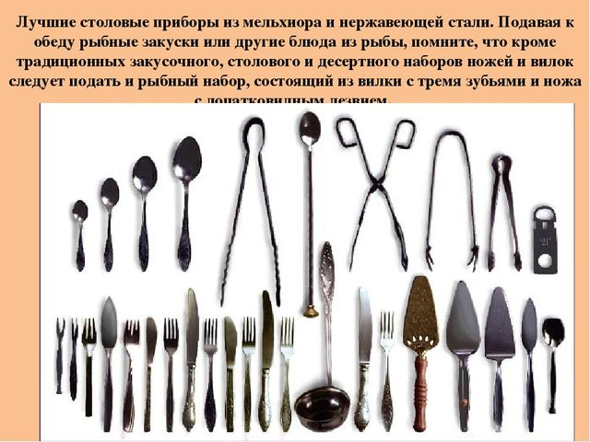
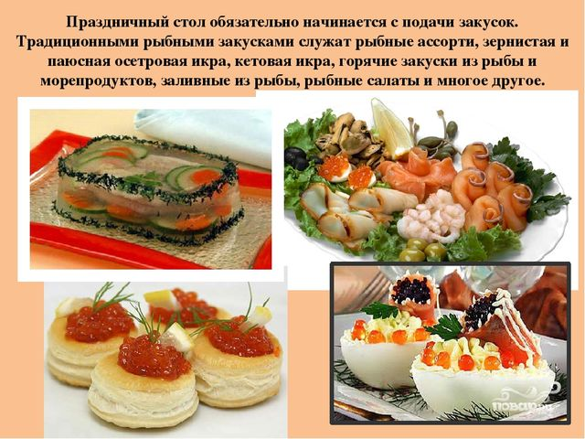
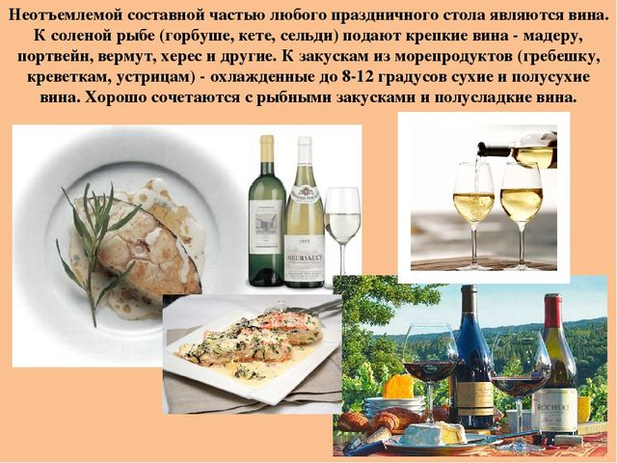

Правила выбора основных продуктов и ингредиентов к ним и их соответствие требованиям к качеству холодных блюд и закусок.
Контроль качества и безопасности приготовления сложных холодных блюд
Ассортимент холодных блюд и закусок очень разнообразен. Для их приготовления широко используют свежие, квашеные, соленые и маринованные овощи, плоды и ягоды, яйца, мясо, рыбу и всевозможные гастрономические товары -- масло, сыр, рыбные и колбасные изделия, свинокопчености и другое. В качестве заправок к холодным блюдам применяют сметану, растительное масло, майонез, маринады, заправки
из растительного масла с уксусом, горчицей и специями. Холодные блюда и закуски имеют большое значение в питании человека, так как являются средством возбуждения аппетита. Поэтому подают их перед основным приемом пищи и иногда между горячими блюдами.
Холодные закуски и блюда красиво оформляются овощами, зеленью, что привлекает внимание и возбуждает аппетит. Между холодной закуской и блюдом особой разницы нет, так как, поданные в начале обеда, они играют роль закуски, а в меню завтрака, обеда, ужина они могут быть основным блюдом. Необходимо особенно строго соблюдать санитарные правила при изготовлении холодных закусок, так как
многие холодные блюда и закуски после их изготовления не подвергаются тепловой обработке, которая обеззараживает продукты.
Контроль качества сложной холодной кулинарной продукции
Система управления качеством продукции в предприятии общественного питания является сложной многоуровневой системой управления рисками и предотвращения угрозы гигиене и безопасности питания потребителей, основанной на:
- - принципах ХАССП;
- - правилах личного бракеража;
- - работе мастеров производственного обучения;
- - работе контроллера качества УК;
- - работе лаборатории БАК-анализа по методу полимеразно - цепной реакции;
- - непрерывных производственных тренингах качества продукции;
- - строгом соблюдении технологии производства;
- - обратной связи с потребителем через розничные точки продаж.
В предприятии общественного питания задачи контроля качества продукции решает инспектор качества или зав. производства. Инспектор контроля качества должен знать:
Рецептуры, технологию приготовления, требования к качеству, срокам, условиям хранения, порционирования, оформления и подачи блюд и кулинарных изделий, требующих сложной кулинарной обработки; основы рационального питания; виды, свойства и способы обработки сырья и полуфабрикатов, используемых для приготовления сложных блюд и кулинарных изделий; способы сокращения потерь и сохранения питательной ценности пищевых продуктов при их тепловой обработке (применение различных способов нагрева или обогрева, создание определенной среды - кислой, соленой и др.) ароматические вещества и способы их применения с целью улучшения вкусовых качеств кулинарной продукции; действующие сборники рецептур, технологические инструкции и правила пользования ими; способы устранения пороков в готовой продукции, правила составления меню, заявок на продукты, ведения учета и составления товарных отчетов. Технологию приготовления диетических блюд. Технологию учета основных параметров работы технологического, теплового, механического, холодильного оборудования, систему учета показателей в журналах учета, правила составления и внедрения сменно - суточных заданий в производства, требования к количеству и качеству выпускаемой продукции, требования к видам и формам тепловой, механической и химической обработок сырья, полуфабрикатов и готовой продукции, правила личного бракеража. Основы поддержания режима санитарно - гигиенического благоприятствования на предприятии, основные мероприятия по обеспечению санитарного благополучия объекта, правила санитарной обработки сырья и оборудования, правила личной гигиены работников, правила работы с посудой и инвентарем, правила товарного соседства, санитарные правила хранения, обработки, упаковки, транспортировки, доготовки или регенирирования продукции и полуфабрикатов, правила и методы работы с моющими и дезинфицирующими средствами, правила оказания первой медицинской помощи.
Контроль качества
Правильность технологического процесса, соблюдения рецептур, а также качество готовой продукции и полуфабрикатов предприятий общественного питания регулярно контролируют.
Ежедневный контроль осуществляет бракеражная комиссия предприятия, а систематический контроль производит Госсанэпиднадзор в лице центров Госсанэпиднадзора и санитарно-пищевых лабораторий.
Бракеражную комиссию создают на каждом предприятии общественного питания. В ее состав входят: директор предприятия, заведующий производство, санитарный работник, представитель общественного контроля. Бракераж (контроль за качеством продукции) включает: изучение меню и калькуляций на блюда, изделия, определения температуры готовой продукции, органолептическое исследование качества и определение выхода порции. Результат проверки бракеражной комиссии в виде оценки качества продукции заносят в специальный бракеражный журнал, который хранится у заведующего производства. Органолептическую оценку качества кулинарной продукции проводят по таким показателям как внешний вид товара (форма, прозрачность), цвет, консистенция, запах, вкус оценивают по показателям: упаковка и маркировка, поверхность и ее отделка, цвет, форма, ее вид в разрезе (пропеченность, пышность, пористость, промес), запах и вкус. Выпеченные и отделочные полуфабрикаты оценивают дополнительно по консистенции. В зависимости от этих показателей изделиям дают оценки: «отлично», «хорошо», «удовлетворительно», «не удовлетворительно».

Популярные закуски холодные из мяса к праздничному столу: заливное мясо - студень, галантин (новогодние закуски), язык (праздничные закуски), ветчина, солонина, колбаса, бастурма (фуршетные закуски), паштет печеночный, различные мясные рулеты, поросенок фаршированный (банкетные закуски), фрикадельки мясные в желе (оригинальные закуски). Температура холодных блюд и мясных закусок при подаче на стол не должна быть в пределах 10--12°С.
Такие мясные блюда как ветчина, колбаса, бастурма нарезают по 2--3 тоненьких куска на порцию. Для подачи мясных закусок используют в основном фарфоровую или фаянсовую посуду овальной или круглой формы. При проведении фуршета для оформления и подачи мясных закусок (закуски на шпажках) используют менажницы. В качестве гарнира для холодных блюд и закусок (как для холодных мясных закусок, так и для горячих мясных закусок ) подойдут помидоры (свежие и маринованные), огурцы, маринованные овощи, зеленый салат, а также рубленое желе. Из соусов к холодным блюдам и мясным закускам подают хрен, горчицу, майонез с корнишонами и зеленью, аджику и другие соусы и заправки, придающие мясным блюдам особую пикантность и остроту.
Мясные продукты, подвергнутые тепловой обработке, охлаждают и хранят при температуре 2-6°, нарезают перед подачей. Любое мясное блюдо, в том числе из птицы, которое подается в холодном виде, должно быть после приготовления хорошо охлаждено. Это дает возможность правильно и красиво нарезать мясо. Если мясо нарезать, недостаточно охладив его, то ломти получаются неровные, с разрывами; застывая, они изменяют форму, цвет и вкус, что объясняется слишком быстрым высыханием.
Ломти холодного мяса должны быть тоньше, чем ломти мяса, подаваемого в горячем виде.
Рубленое жареное и отварное мясо (жаркое по-римски, рулеты, галантины, различные паштеты), грудинку и различные сорта зельца следует нарезать более толстыми ломтями.
Перед тем как резать, с колбас надо снять оболочку. Сырокопченые колбасы, с которых нельзя снять оболочку, следует тщательно вымыть в горячей воде, отсушить чистой салфеткой и нарезать тонкими ломтиками. Кабаносы и охотничьи колбаски подготовить таким же образом, как и сырокопченые колбасы. Нарезать ломтиками длиной около 5 см. Мясо следует резать длинным, довольно широким и тонким ножом. Нужно стараться нарезать холодное мясо возможно более широкими ломтями, следовательно, чем длиннее кусок мяса, тем больше наискось надо держать нож. Однако нельзя придавать ножу такого наклона, чтобы разрезы совпадали с естественным направлением волокон. При резке паштета нож опускать в горячую воду.
Мясо надо нарезать, уложить на блюдо и украсить незадолго до подачи. Преждевременно приготовленные мясные закуски в значительной степени теряют вкус, вид и питательные качества, особенно при комнатной температуре.
Наиболее соответствующей температурой хранения закусок следует считать +2 до +4° С, но не более 10-15 часов, в зависимости от вида закуски. Например, рубленое и жареное мясо, закуски в желе, салаты портятся быстрее, чем колбасы и копчености, и т. п.
Закуски не следует хранить долго, особенно при высокой температуре (выше +4° С), так как при этом развиваются микробы, вызывающие порчу. Такие закуски, зачастую без видимых внешних изменений, могут явиться причиной серьезного пищевого отравления.
Укладывание, гарнирование и отпуск мясных холодных блюд
Холодное мясо подают на длинных фарфоровых или металлических блюдах, или же на стеклянных подносах.
Каждый сорт мяса следует подать на отдельном блюде, уложив его в один или несколько рядов, в зависимости от размеров блюда и ломтей.
Можно на одном блюде подать 2-3 сорта мяса, но соблюдая соответствующее сочетание цветов мяса. Ломти каждого ряда должны опираться один на другой, прикрывая наполовину или же на одну треть предыдущий ломоть. Большие ломти некоторых сортов мяса, например, вареной ветчины, можно также укладывать, свернув каждый отдельным рулоном.
Мясные холодные закуски, уложенные на блюде, гарнировать так, чтобы их общий вид производил приятное впечатление. Для украшения применять пищевые продукты.
При отпуске холодные блюда и закуски красиво оформляют, используя для их украшения основные продукты, входящие в состав изделия, но подбирая наиболее подходящие по форме и окраске, красиво нарезая и укладывая их.
Продукты для их оформления отбирают из тех, которые входят в рецептуру и сочетаются по форме и цвету. Дополнительно используют зелень. Укладывают их так, чтобы они не закрывали бортов посуды.
При подаче украшают веточками зелени петрушки, листьями салата или другой зелени, красиво нарезанными свежими огурцами и корнишонами и т. п.
Наиболее соответствуют этой цели ветки зелени петрушки, зеленый салат, цветные овощи - огурцы, помидоры, зеленый горошек, морковь, фрукты - виноград, апельсины, лимоны, сливы и груши из компота или маринованные.
Часто употребляются при украшении блюд крутые яйца, нарезанные кружками, ломтиками или нарубленные. Украшения не должны выдвигаться на первый план, они должны завершать оформление блюда, дополнять его, но не заслонять содержимого. Поэтому украшать следует умеренно, ни в коем случае не перегружая блюда.
Украсив, очистить края блюда от крошек и остатков жира.
Блюда с закусками держать в холодильнике или в холодном помещении при температуре +2 до +4° С, прикрыв их слегка смоченной салфеткой или марлей. Лучше всего можно предохранить холодные мясные блюда от высыхания, залив их целиком, не исключая украшений, тонким слоем желе.
Прозрачный слой желе придает блюду одновременно весьма красивый вид. Желе можно красить карамелью или томатом. Заливать следует в два-три приема, ложкой, тонким слоем, каждый раз охлаждая.
Застывшее на мелкой тарелке желе, нарезанное или выдавленное шприцем (шприцованное), может служить для украшения.
Для подачи холодных блюд и закусок используют специальную фарфоровую, хрустальную, стеклянную, мельхиоровую посуду: блюда круглые и овальные, салатники, вазы, селедочницы икорницы, розетки, креманки (для лимона, икры, зелени), закусочные тарелки и т. д.
При одновременном заказе группой потребителей (за одним столом) нескольких одинаковых блюд их, как правило, подают в многопорционной посуде (в двух-, трех-, пятипорционных блюдах или салатниках).
Посуду для холодных блюд и закусок рекомендуется охлаждать.
При отпуске холодные блюда должны иметь температуру 10-12°С.
При приготовлении, хранении и реализации холодных блюд, особенно продуктов, вводимых в блюда без тепловой обработки, необходимо более тщательное соблюдение санитарных требований:
1 следует сокращать число ручных операций (использовать механизированные устройства для нарезки, дозировки, раскладки);
2 механическая обработка по возможности должна предшествовать тепловой (например, овощи очищать и нарезать до варки);
3 нельзя соединять теплые и холодные продукты, что приводит к ухудшению вкуса и быстрой порче;
4заправлять блюда (сметаной, майонезом, растительным маслом) необходимо непосредственно перед отпуском;
5 нужно строго соблюдать сроки хранения полуфабрикатов и установленные режимы тепловой обработки.
Приготовление, оформление и отпуск блюд из мяса, птицы (паштетов, ростбифа холодного, мяса, птицы заливной, студня, рулетов и т.д. – 2час.

Мясные блюда и закуски
Обилие и разнообразие холодных блюд и закусок является характерной особенностью русского праздничного стола. Их приготавливают из свежих и консервированных овощей, грибов, яиц, мяса, рыбы, птицы и других продуктов.
В качестве приправ к закускам используют всевозможные заправки — сметану, соусы, хрен, горчицу, уксус, майонез, придающие блюдам особую пикантность и остроту.
При выборе ассортимента и количества закусок для праздничного стола следует обращать внимание на разумное сочетание овощных, мясных, рыбных и других блюд. Любой праздничный стол — это стол закусочный, и поэтому закусок должно быть достаточное количество. Холодные блюда и закуски должны быть хорошо оформлены. От оформления зависит красота и торжественность накрытого стола. Первое впечатление, создаваемое видом закусок, часто предопределяет оценку всего торжества.
Для подачи закусок используют преимущественно фарфоровую и фаянсовую посуду — салатники и вазы (для салатов), лотки и селедочницы, тарелки (закусочные, мелкие столовые), икорницы, блюда (овальные и круглые), соусники и др.
Температура холодных блюд и закусок при подаче на стол не должна превышать 10—12°С.
Холодные мясные блюда приготавливают из отварного или жареного нежирного мяса, субпродуктов, птицы и дичи. Для подачи используют сложные овощные гарниры. Из мясных продуктов готовят также заливные, паштеты и студни.
Ростбиф с гарниром. Вырезку, толстый или тонкий край говядины жарят в целом виде (70-75 мин), охлаждают, нарезают на порционные куски по 2-3 на порцию. При подаче мясо гарнируют корнишонами, помидорами, зеленым салатом, рубленным желе, строганным хреном. Отдельно подают соус майонез с корнишонами или хрен с уксусом.
Мясо (язык, птица) отварное с гарниром. Вареные мясные продукты или птицу охлаждают, нарезают или рубят на порционные куски. При подаче на тарелку или блюдо укладывают по 2-3 куска, вокруг или сбоку красиво кладут гарнир, состоящий из нескольких видов овощей - салата из краснокочанной капусты, свежих или соленых огурцов, помидор, вареной моркови, зеленого салата, маринованных плодов и ягод. Отдельно в соуснике подают соус хрен с уксусом или майонез с корнишонами.
Студень говяжий. Головы, ноги, уши, губы и прочие субпродукты обрабатывают, промывают, разрубают или разрезают, закладывают в котел, заливают холодной водой (для студня без желатина не более 2 л на1кг субпродуктов), варят при слабом кипении, снимая с поверхности жир и пену, до тех пор, пока мякоть не будет отделяться от костей (4-5 часов). За час до конца варки добавляют сырые коренья и репчатый лук, соль, перец горошком, лавровый лист. Сварившиеся субпродукты вынимают из бульона, охлаждают, отделяют мякоть от костей, рубят или нарезают небольшими кусочками, хранят в холодильнике. Кости вновь закладывают в бульон и варят еще часа 2, затем процеживают. Бульон, после снятия с него жира, соединяют с мясом, доводят до кипения, добавляют пропущенный через чесночницу чеснок, прекращают нагрев. Студень охлаждают, перемешивая, до чуть заметного загустения, затем разливают в глубокие противни или в формы и оставляют до полного застывания (7-8 часов). Перед подачей студень выкладывают из формы, нарезают на порционные куски (100 г), отпускают по одному куску с солеными овощами и соусом хрен с уксусом, украшают зеленью.
Студень можно также приготовить из котлетного мяса говядины, но с добавлением желатина.
Паштет из печени. Обработанную печень, морковь и лук нарезают кубиками. Свиной шпик мелко режут, растапливают в глубокой сковороде, добавляют овощи, обжаривают до полуготовности, вводят печень, посыпают солью и молотым перцем и обжаривают все до готовности продуктов. Охладив и пропустив 1—2 раза через мясорубку с мелкой решеткой, печень с овощами соединяют с молоком или бульоном, размягченным сливочным маслом, тщательно перемешивают. До введения масла паштет следует прогреть. Для получения однородной массы паштет можно протереть, затем его формуют в виде рулета или порционных квадратиков, ромбиков, кружочков, украшают сливочным маслом из кондитерского мешка, вареными яйцами, маслинами, зеленью, вареной морковью. Паштет охлаждают, отпускают по 1 шт. или по 1—2 кусочка (50-100 г), украсив зеленью.
Печень говяжья 1240 иди свиная 1169, масло сливочное 75, шпик свиной 104, Лук репчатый 119, морковь 93, яйца 1/2 шт., молоко или бульон 50. Выход: 1000.
Требования к качеству холодных блюд, сроки хранения
Бутерброды. Продукты уложены ровным слоем на куске хлеба, поверхность гладкая. Вкус и запах используемых продуктов.
Салаты. Овощи нарезаны аккуратно, соответствующей формой нарезки, уложены в посуду горкой, украшены свежей зеленью. Консистенция овощей упругая, вкус, запах, цвет - соответствующие используемым продуктам.
Винегреты. Овощи нарезаны тонкими ломтиками. Цвет — светло-красный или ярко-розовый. Вкус острый, соответствующий используемым продуктам. Консистенция: вареных овощей - мягкая, соленых - твердая, хрустящая.
Рыбные холодные блюда (закуски). Рыба без кожи и костей, нарезана широкими удлиненными кусками, украшена красиво, с цветом, соответствующим данному виду рыбы. Желе заливной рыбы -прозрачное, светло-желтое. Вкус, зависящий от обработки, соответствующий данному виду рыбы. У желе заливной рыбы — слегка кисловатый. У рыбы под маринадом вкус и запах пряностей. Консистенция рыбы плотная, мягкая, но некрошливая. У рубленой сельди — мажущая.
Мясные холодные блюда.
Внешний вид — мясные продукты нарезаны поперек волокон тонкими широкими кусками без мелких кусочков. Цвет свойственный цвету мясного продукта с учетом его тепловой обработки (ростбиф в середине на разрезе розовый). Вкус - соответствующий данному виду мясного продукта. Консистенция плотная, упругая, эластичная, овощи мягкие, но некрошливые.
Студень мясной. Внешний вид: хорошо застывшее желе с кусочками застывшего мяса. Цвет от светло- до темно-серого. Вкус свойственный продукту, из которого приготовлен студень с ароматом чеснока и пряностей. Консистенция желе плотная, упругая, мясных продуктов - мягкая.
Паштет —форма разная, украшен маслом, яйцом. Цвет от светло до темно-коричневого. Вкус и запах, свойственные используемым продуктам с ароматом пряностей. Консистенция мягкая, эластичная без крупинок.
Холодные блюда и закуски являются скоропортящимися изделиями, поэтому их следует быстро реализовать. Готовят эти блюда небольшими партиями по мере спроса, т. к. хранение бутербродов, салатов, паштетов, студней, заливных резко ухудшает их вкус и внешний вид. При оформлении холодных блюд и закусок недопустимо расплывшееся желе, увядшая зелень, помятые овощи, изломанные куски рыбы и мяса.
При температуре 4-8°С холодные блюда хранят: жареные мясные продукты и отварные, птицу и дичь 48 часов; паштеты, рубленую сельдь, жареную рыбу 24 часа; студни, мясо и рыбу заливную, салаты и винегреты незаправленные и овощи для них 12 часов, заправленные салаты и винегреты и зелень промытую 1 час. Нарезанные продукты для бутербродов 30-40 мин. Чтобы бутерброды были свежими и сочными их гото¬вят непосредственно перед подачей, хранят не более 30 мин в лотках, прикрыв пленкой или пергаментом.
Холодные блюда и закуски из птицы и дичи
Птицу и дичь отпускают в вареном и жареном виде, с гарниром и без него, заливным, под майонезом и в виде изделий сложного приготовления.
Домашнюю птицу нарубают по два куска (филе и кусок ножки), а дичь -- по половине тушки или также по два куска.
Гарниром служат огурцы, свежие и маринованные помидоры, зеленый салат. К дичи, кроме того, можно подавать маринованные фрукты и ягоды.
Заливают птицу без костей на противнях и в формах. Курицу и индейку заливают в вареном виде в светлом желе, а утку -- тушеной в темном желе.
Филе птицы и дичи подают под майонезом. Нарезанное ломтиками филе укладывают на картофельный салат, заправленный майонезом, сверху поливают майонезом и гарнируют букетами из овощей и мелко нарезанного желе.
Из птицы и дичи готовят и более сложные изделия: курицу или индейку фаршированную (галантин), сыр из дичи (фромаж), паштет из дичи, фаршированное филе дичи (шофруа) и др.
Галантин
Обработать курицу. Осторожно снять кожу, надрезав ее со стороны спинки или килевой кости. Отделить филе и мякоть от костей. Филе обработать и слегка отбить. Приготовить массу для фарширования птицы.
Мякоть курицы и мякоть нежирной свинины пропустить 2--3 раза через мясорубку, протереть, ввести сырые белки яйца и тщательно выбить массу деревянной лопаткой, постепенно добавляя холодное молоко. В процессе взбивания масса должна увеличиться в объеме и побелеть. Массу посолить, добавить перец и мускатный орех. Шпик нарезать брусочками или кубиками, ошпарить фисташки и освободить от кожицы.
На подготовленную кожу уложить отбитое филе и половину фарша. Отверстия, образовавшиеся после удаления костей из конечностей, неплотно заполнить фаршем; на слой массы уложить фисташки и шпик каким-либо рисунком, а затем -- оставшуюся массу. Куриным филе можно галантин прослаивать так же, как и шпиком и фисташками. Края кожи приподнять, соединить и зашить. Изделия завернуть в салфетку или марлю свободно, чтобы сохранить форму тушки и рисунок, концы ткани завязать. Сформованный галантин залить охлажденным бульоном, довести до кипения и варить без кипения 1,5 ч. При прокалывании готового галантина должен появиться прозрачный сок. С готового галантина снять марлю, зачистить поверхность от сгустков белка, снова завернуть и охладить под легким прессом для придания лучшей формы и уплотнения фарша.
Галантин нарезать на порционные куски так, чтобы в каждом куске был виден рисунок. Подготовить овощи для гарнира.
Приготовить соус майонез с корнишонами.
На овальное или круглое блюдо уложить нарезанный на порции галантин, красиво нарезанные овощи и зеленый салат. Соус подать в соуснике.
Курица 940, свинина 270, шпик свиной 90, яйца 2'/2 шт., фисташки 160 или зеленый горошек 120/80, молоко 350, мускатный орех 1, перец молотый 0,1. Гарнир (№ 810): морковь 125/100, огурцы соленые 110/100, горошек зеленый 75/50, картофель 205/150, майонез 100. Соус (№ 887): майонез 183, огурцы маринованные 114/62, соус Южный 10. Выход 1500 (1 порция 150 г).
Требования к качеству. Вкус и запах вареной курицы с ароматом мускатного ореха. Цвет на разрезе светлосерый с рисунком. Фарш рыхлый, кожа мягкая.

Катлама с мясом (рулет с мясом по-татарски)
Для теста:
1 яйцо
1 стакан воды
соль
мука
Для начинки:
фарш — 600-700 гр
лук — 2 большие
соль
перец
Приготовление:
Приготовить фарш, мелко нарезать репчатый лук (я добавила и зеленый), посолить, поперчить и все хорошенько перемешать. Можно в фарш добавить немного холодного бульона, воды или молока, чтобы фарш не был слишком густым и суховатым.

Замешиваем крутое тесто и тонко раскатать.

В книге написано, что раскатанное тесто разрезать на полоски длиной 30 см и шириной 20 см и затем на них укладывать начинку. А я раскатала тесто, выложила на него начинку. Начинку выкладывать отступив от края теста 1,5-2 см.

И затем аккуратно свернуть рулетом.

Края рулета защипать, выложить в пароварку или мантоварку швом вниз.
Варить 50-60 минут. Готовый рулет нарезать кусками, полить растопленным сливочным маслом и подавать к столу
Варить 50-60 минут. Готовый рулет нарезать кусками, полить растопленным сливочным маслом и подавать к столу
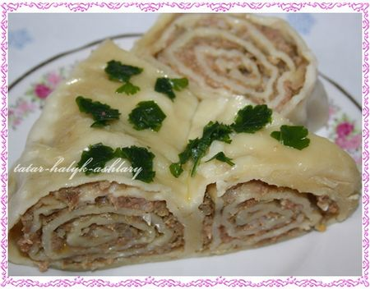

Простой и одновременно интересный рецепт мясного рулета из фарша. Готовится быстро и просто, а ингредиенты - самые доступные. Благодаря присутствию яиц в рецепте, мясной рулет становится ещё более сытным, а благодаря сыру и зелени - более сочным, красивым и полезным! Рекомендую попробовать и Вам приготовить это красивое, сытное и очень простое блюдо.

Ингредиенты
Для приготовления мясного рулета потребуется:
фарш мясной - 300 г;
хлеб пшеничный - 2 кусочка;
молоко - 100 мл;
яйцо куриное - 4 шт.;
сыр - 50 г;
лук репчатый - 1 шт.;
мука пшеничная - 50 г;
сметана - 20 г;
укроп, петрушка;
соль;
перец чёрный молотый.
Для приготовления начинки нужно сварить 3 яйца и мелко их нарезать.
Далее соединить яйца с нарезанной зеленью петрушки и укропа.
Натереть сыр на крупной тёрке
Для мясной основы рулета нужно замочить в молоке мякоть пшеничного хлеба и оставить на несколько минут.
Далее нарезать репчатый лук.
Теперь смешать все ингредиенты для основы рулета: мясной фарш (у меня свинина+говядина), нарезанный лук, предварительно замоченную мякоть белого хлеба, яйцо. Поперчить и посолить.
Выложить полученную массу на стол, посыпанный мукой, и придать ей вот такую форму.
Выложить на эту основу мясного рулета начинку из смеси яйца и зелени, посыпать натёртым сыром.
Свернуть в рулет.
Смазать противень подсолнечным маслом, положить лист бумаги для запекания, выложить мясной рулет и смазать сметаной. Далее отправить запекаться на 40-50 минут в духовку, разогретую до 200 градусов.
Очень аппетитный мясной рулет из фарша готов. Этот рецепт поможет порадовать близких наивкуснейшим блюдом и в будний, и в праздничный день.
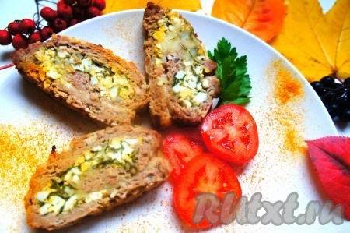Рулет из говядины с начинкой в духов
Рулет из говядины с начинкой, запеченный в духовке, - замечательное блюдо, которое можно подать и в будни, и в праздники в качестве горячего мясного блюда или как закуску в охлажденном виде. В разрезе рулет смотрится интересно и необычно, он очень вкусный и ароматный. Я готовила небольшой рулет, рассчитанный на 2 порции, если увеличить ингредиенты вдвое- втрое, рулета хватит для большего количества едоков. Попробуйте, вкусно, сытно, ароматно!

Ингредиенты
Для приготовления рулета из говядины с начинкой в духовке понадобится:
говядина (телятина) - 300 г;
сало свиное (не соленое) - 80 г;
морковь - 1/4 шт.;
чеснок - 2-3 зубчика;
паприка кусочками - 1 ч. л.;
соль, специи для мяса - по вкусу.

Этапы приготовления
Морковь и чеснок очистить. Мясо разрезать на 3 тонкие части, как для отбивных. Отбить говядину молоточком. Сложить мясо внахлест, посыпать специями и солью, выложить тонкие ломтики чеснока.
Также выложить сверху мяса тонкие ломтики свиного сала. На краю пласта говядины расположить 5-6 длинных, тонких брусочков сырой моркови. Свернуть в плотный рулет.
Поместить рулет из говядины с начинкой на лист пергамента, мясо сверху немного посолить, посыпать специями и паприкой.
Завернуть рулет в пергамент, края бумаги крепко перевязать.
Поместить мясной рулет в любую подходящую форму для запекания и отправить в разогретую духовку. Запекать при температуре 180 градусов 1 час. Вкусный и ароматный рулет из говядины с начинкой, запеченный в духовке, готов! Если подавать в горячем виде, тогда нужно сразу же снять пергамент, рулет нарезать и подать к столу. Для подачи в качестве холодной закуски, говяжий рулет нужно остудить, отправить в холодильник прямо в пергаменте на 6-7 часов, после чего нарезать на кусочки, выложить на тарелку и подать к столу.
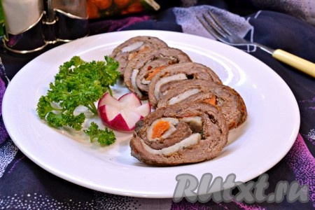
Домашнее задание: краткий конспект уроков
Изучить технологию приготовления холодных закусок из мяса.

МДК 03.01 «Организация приготовления и подготовки к реализации и хранения холодных блюд, кулинарных изделий, закусок разнообразного ассортимента»

20 .04.2020г.
Урок №73, №74
Тема уроков: Т №1.2
Практическое занятие № 13 Применение, комбинирование способов приготовления салатов, холодных блюд, кулинарных изделий, закусок разнообразного ассортимента,
в том числе региональных .
Продолжаем выполнение практической работы №13
Заполнить таблицу
Работа в рабочих тетрадях

